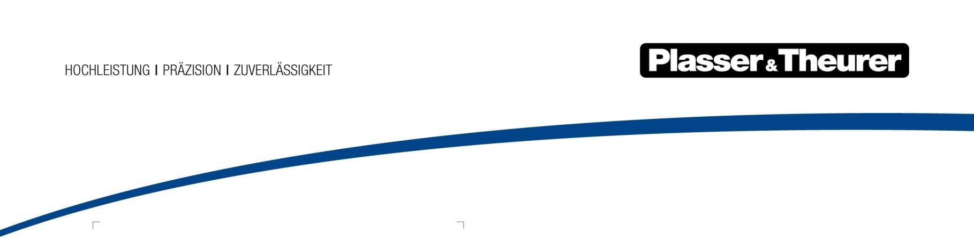

20. September 2018

Plasser & Theurer als Lieferant des Jahres der Deutschen Bahn ausgezeichnet
Im Rahmen eines Festakts auf der internationalen Fachmesse für Bahn- und Verkehrstechnik „InnoTrans“ in Berlin wurde Plasser & Theurer in der Kategorie „Schienenfahrzeuge und Schienenfahrzeugteile“ mit dem DB-Lieferantenprädikat ausgezeichnet.
Die DB ist mit einem jährlichen Einkaufsvolumen von mehr als 20 Milliarden Euro einer der größten Auftraggeber der deutschen Wirtschaft und steht weltweit mit über 30.000 Unternehmen in Geschäftsbeziehungen. Im Zwei-Jahres Rhythmus wird der Unternehmenspreis in vier Kategorien vergeben. Ab 2018 zeichnet die Deutsche Bahn AG zusätzlich mit dem Supplier Innovation Award Lieferanten für besondere Innovationsleistungen aus.
Plasser & Theurer erhält die Auszeichnung in der Kategorie „Schienenfahrzeuge und Schienen-fahrzeugteile“ für seine modulare Fahrzeugplattform MISS, die innovative und technologische Maßstäbe setzt. MISS steht für Multifunktionale Instandhaltungsfahrzeuge für die Schieneninfrastruktur. Mit diesen Fahrzeugen können unterschiedliche Anforderungen bei der Modernisierung und Instandsetzung der Infrastruktur wie zum Beispiel bei Bau-, Inspektions- und Instandhaltungsaufträgen flexibel umgesetzt werden. Zu den Kernaufgaben gehören Schwellentausch oder Passschienenwechsel nach Schienenbruch oder der Tausch ganzer Weichenherzstücke und
-zungen. Die Neuentwicklung ist deutlich leistungsfähiger und flexibler als die bisherigen Fahrzeuge, die deutschlandweit laufend ersetzt werden. Im Frühjahr 2018 wurde das erste von 28 bestellen Gleisarbeitsfahrzeugen jüngster Generation an die DB Netz AG übergeben.
Das österreichische Familienunternehmen Plasser & Theurer steht für Wirtschaftlichkeit und Innovation im Gleisbau. Die Rolle als Technologieführer am Weltmarkt für Gleisbaumaschinen stellte Plasser & Theurer jüngst durch die Einführung der ersten vollelektrischen Stopfmaschine unter Beweis.
Als einziges Unternehmen war Plasser & Theurer dieses Jahr für einen zweiten Award nominiert, den Supplier Innovation Award. Dieser Preis würdigt vor allem solche Innovationen, die für das Unternehmen einen erhöhten Neuheitsgrad und Mehrwehrt haben, sich einfach umsetzen lassen oder sehr nachhaltig sind.
Als langjähriger zuverlässiger Partner und Lieferant identifiziert sich Plasser & Theurer in besonderem Maße mit den Zielen und der Konzernstrategie DB 2020+ der Deutschen Bahn AG. „Wir sind stolz auf diese Auszeichnung von der Deutschen Bahn, denn es ist ein wichtiges Zeichen des Vertrauens in unsere Arbeit als Zulieferer und Partner für das System Bahn,“ sagt Johannes Max-Theurer, geschäftsführender Gesellschafter von Plasser & Theurer.
Bildtexte
Bild | Dateibezeichnung | Bildbeschreibung
Verleihung des DB-Lieferantenprädikats an
Plasser & Theurer am 18. September 2018
auf der InnoTrans.
©Deutsche Bahn AG, Kai Michael Neuhold

